# 心动开发文档

# KangLeon’s work

## 1.心动company&orginazition开发者账号：

账号：[xin.space81@gmail.com](mailto:xin.space81@gmail.com)

密码：Xinspace1234

（验证码找June要）

## 在苹果开发者后台注册设备

操作流程如下：

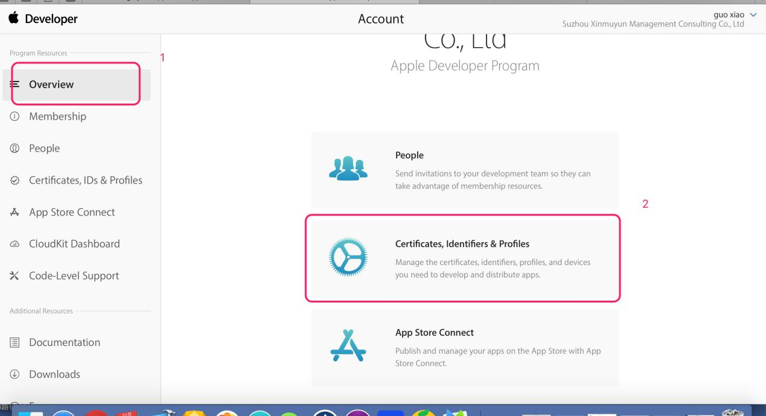

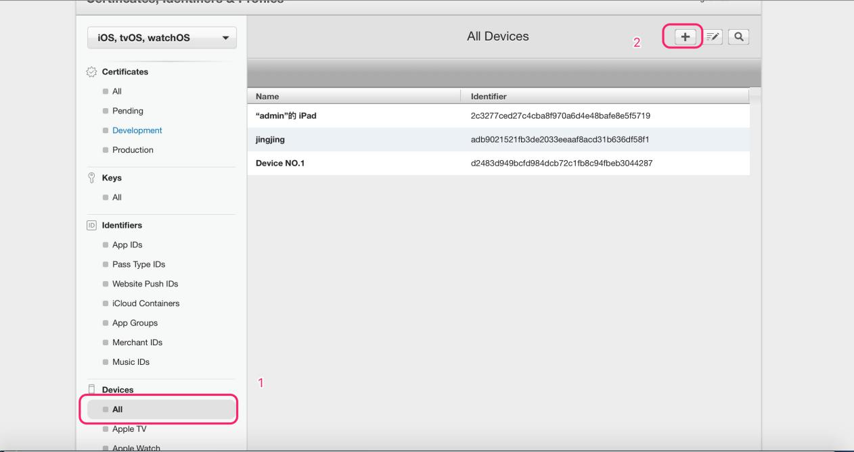

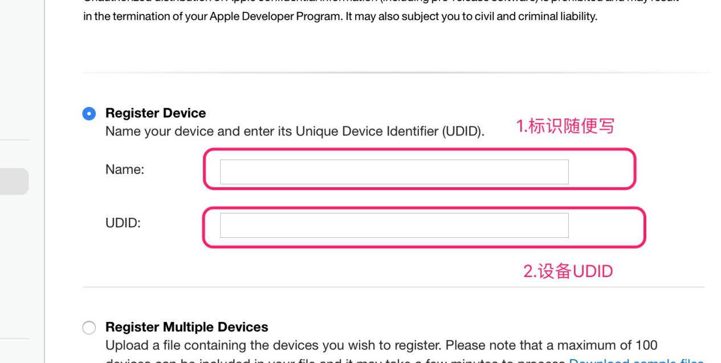

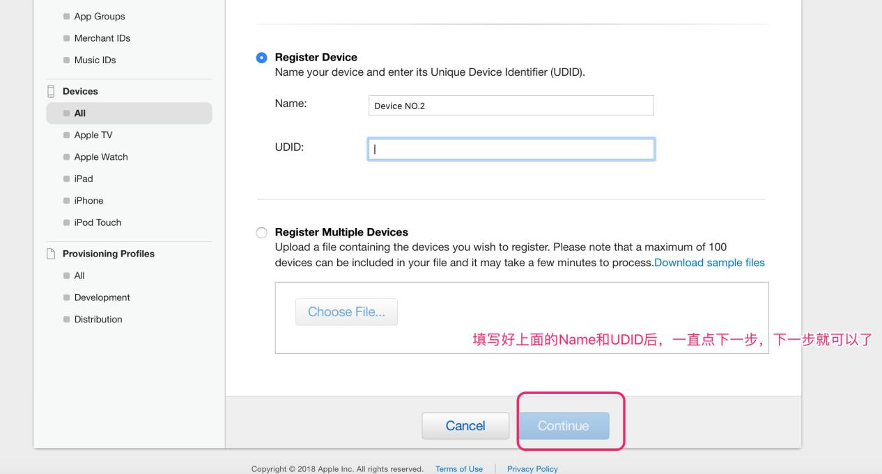

注意：每添加一台新设备，app需要重新打包一次，以前的包是没法安装在新添加的设备上面的。